Администрация Гляденского сельсовета
Назаровского района
Красноярского края

ПОСТАНОВЛЕНИЕ

12.08.2024 г. п. Глядень № 66-П

О внесении изменений в постановление от 27.07.2024 № 63-П «Об утверждении описания границ прилегающих территорий
Гляденского сельсовета Назаровского района
Красноярского края»

В соответствии с Законом Красноярского края от 23.05.2019 № 7-2784 «О порядке определения границ прилегающих территорий в Красноярском крае», руководствуясь решением Гляденского сельского Совета депутатов от 11.12.2019 № 50-152 «Об утверждении правил благоустройства территории Гляденского сельсовета Назаровского района Красноярского края», руководствуясь Уставом Гляденского сельсовета Назаровского района Красноярского края, ПОСТАНОВЛЯЮ:
- Дополнить постановление от 27.07.2024 № 63-П «Об утверждении описания границ прилегающих территорий Гляденского сельсовета Назаровского района Красноярского края» приложениями 32-39, согласно приложений 1-8 к настоящему постановлению;
- Дополнить пункт 1 постановления от 27.07.2024г. № 63-П подпунктами следующего содержания:
  - . Российская Федерация, Красноярский край, Назаровский район, п. Глядень, ул. Совхозная, д. 2;
  - . Российская Федерация, Красноярский край, Назаровский район, п. Глядень, ул. Совхозная, д. 4;
  - . Российская Федерация, Красноярский край, Назаровский район, п. Глядень, ул. Совхозная, д. 6;
  - . Российская Федерация, Красноярский край, Назаровский район, п. Глядень, ул. Совхозная, д. 8;
  - . Российская Федерация, Красноярский край, Назаровский район, п. Глядень, ул. Совхозная, д. 10;
  - . Российская Федерация, Красноярский край, Назаровский район, п. Глядень, ул. Почтовая, д. 6;
  - . Российская Федерация, Красноярский край, Назаровский район, п. Глядень, ул. Почтовая, д. 4;
  - . Российская Федерация, Красноярский край, Назаровский район, п. Глядень, ул. Почтовая, д. 2;
  - . Российская Федерация, Красноярский край, Назаровский район, п. Глядень, ул. Почтовая, 1А;
  - . Российская Федерация, Красноярский край, Назаровский район, п. Глядень, ул. Совхозная, 14;
  - . Российская Федерация, Красноярский край, Назаровский район, п. Глядень, ул. Совхозная, 12.
- Контроль за исполнением настоящего Постановления оставляю за собой.
4. Настоящее Постановление вступает в силу со дня подписания и подлежит опубликованию на официальном сайте администрации Гляденского сельсовета в информационно-телекоммуникационной сети Интернет.

Глава Гляденского сельсовета Н. А. Шеметова

Приложение 1 к Постановлению
Администрации Гляденского сельсовета
от 12.08.2024 г. N 66-П

Описание прилегающей территории здания п. Глядень, ул. Совхозная, д. 2

1. Местоположение прилегающей территории (адресные ориентиры) Красноярский край, Назаровский район, п. Глядень, ул. Совхозная, д. 2
2. Кадастровый номер объекта, по отношению к которому устанавливается
прилегающая территория 24:27:1101009:67
3. Сведения о собственнике и (или) ином законном владельце здания,
строения, сооружения, земельного участка, а также уполномоченном лице: ранее учтенный
4 Площадь прилегающей территории: 3038 (кв. м)

Обозначение характерных точек границ | Координаты, м (с точностью до двух знаков после запятой)
Обозначение характерных точек границ | Х | Y
1 | 642684.399 | 116920.978
2 | 642645.167 | 116953.381
3 | 642639.135 | 116944.608
4 | 642628.349 | 116950.719
5 | 642615.960 | 116936.626
6 | 642622.292 | 116929.835
7 | 642614.249 | 116917.740
8 | 642628.255 | 116906.979
9 | 642634.392 | 116913.304
10 | 642643.395 | 116906.256
11 | 642637.700 | 116898.173
12 | 642656.487 | 116885.018

Графическая часть
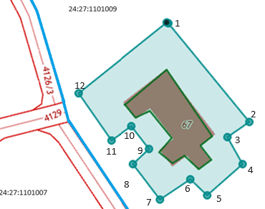
Масштаб 1:500 (1:1000)

Условные обозначения:
 | граница прилегающей территории (отображается синим цветом)
 | поворотная точка границ прилегающей территории (отображается синим цветом)
24:27:1101009:67 | кадастровый номер земельного участка (объекта недвижимости), по отношению к которому устанавливается прилегающая территория (отображается зеленым цветом)
27:27:1101009 | кадастровый квартал (отображается голубым цветом)
 | граница кадастрового квартала (отображается голубым цветом)
- - - - - - - | границы объектов, расположенных на прилегающей территории (отображаются черным цветом)
 | границы иных объектов недвижимости (отображаются красным цветом)

Приложение 2 к Постановлению
Администрации Гляденского сельсовета
от 12.08.2024 г. N 66-П

Описание прилегающей территории здания п. Глядень, ул. Совхозная, д. 4

1. Местоположение прилегающей территории (адресные ориентиры) Красноярский край, Назаровский район, п. Глядень, ул. Совхозная, д. 4
2. Кадастровый номер объекта, по отношению к которому устанавливается
прилегающая территория 24:27:1101007:68
3. Сведения о собственнике и (или) ином законном владельце здания,
строения, сооружения, земельного участка, а также уполномоченном лице: частная собственность
4 Площадь прилегающей территории: 1069 (кв. м)

Обозначение характерных точек границ | Координаты, м (с точностью до двух знаков после запятой)
Обозначение характерных точек границ | Х | Y
1 | 642547.331 | 116915.562
2 | 642579.895 | 116888.570
3 | 642563.705 | 116867.017
4 | 642529.802 | 116893.008

Графическая часть
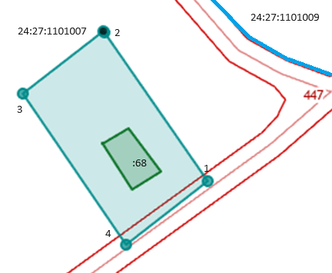
Масштаб 1:500 (1:1000)

Условные обозначения:
 | граница прилегающей территории (отображается синим цветом)
 | поворотная точка границ прилегающей территории (отображается синим цветом)
24:27:1101007:68 | кадастровый номер земельного участка (объекта недвижимости), по отношению к которому устанавливается прилегающая территория (отображается зеленым цветом)
27:27:1101007 | кадастровый квартал (отображается голубым цветом)
 | граница кадастрового квартала (отображается голубым цветом)
- - - - - - - | границы объектов, расположенных на прилегающей территории (отображаются черным цветом)
 | границы иных объектов недвижимости (отображаются красным цветом)

Приложение 3 к Постановлению
Администрации Гляденского сельсовета
от 12.08.2024 г. N 66-П

Описание прилегающей территории здания п. Глядень, ул. Совхозная, д. 6

1. Местоположение прилегающей территории (адресные ориентиры) Красноярский край, Назаровский район, п. Глядень, ул. Совхозная, д. 6
2. Кадастровый номер объекта, по отношению к которому устанавливается
прилегающая территория 24:27:1101007:73
3. Сведения о собственнике и (или) ином законном владельце здания,
строения, сооружения, земельного участка, а также уполномоченном лице: частная собственность
4 Площадь прилегающей территории: 1073 (кв. м)

Обозначение характерных точек границ | Координаты, м (с точностью до двух знаков после запятой)
Обозначение характерных точек границ | Х | Y
1 | 642528.794 | 116889.997
2 | 642566.707 | 116865.002
3 | 642550.850 | 116843.135
4 | 642513.944 | 116870.136

Графическая часть
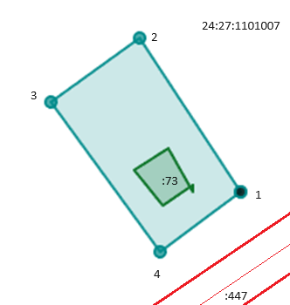
Масштаб 1:500 (1:1000)

Условные обозначения:
 | граница прилегающей территории (отображается синим цветом)
 | поворотная точка границ прилегающей территории (отображается синим цветом)
24:27:1101007:73 | кадастровый номер земельного участка (объекта недвижимости), по отношению к которому устанавливается прилегающая территория (отображается зеленым цветом)
27:27:1101007 | кадастровый квартал (отображается голубым цветом)
 | граница кадастрового квартала (отображается голубым цветом)
- - - - - - - | границы объектов, расположенных на прилегающей территории (отображаются черным цветом)
 | границы иных объектов недвижимости (отображаются красным цветом)

Приложение 4 к Постановлению
Администрации Гляденского сельсовета
от 12.08.2024 г. N 66-П

Описание прилегающей территории здания п. Глядень, ул. Совхозная, д. 8

1. Местоположение прилегающей территории (адресные ориентиры) Красноярский край, Назаровский район, п. Глядень, ул. Совхозная, д. 8
2. Кадастровый номер объекта, по отношению к которому устанавливается
прилегающая территория 24:27:1101007:236
3. Сведения о собственнике и (или) ином законном владельце здания,
строения, сооружения, земельного участка, а также уполномоченном лице: частная собственность
4 Площадь прилегающей территории: 1090(кв. м)

Обозначение характерных точек границ | Координаты, м (с точностью до двух знаков после запятой)
Обозначение характерных точек границ | Х | Y
1 | 642512.601 | 116867.126
2 | 642548.180 | 116844.144
3 | 642531.323 | 116822.906
4 | 642495.409 | 116845.575

Графическая часть
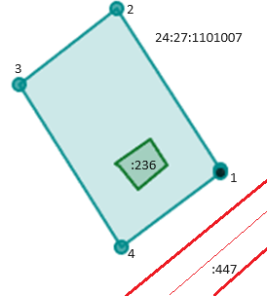
Масштаб 1:500 (1:1000)

Условные обозначения:
 | граница прилегающей территории (отображается синим цветом)
 | поворотная точка границ прилегающей территории (отображается синим цветом)
24:27:1101007:236 | кадастровый номер земельного участка (объекта недвижимости), по отношению к которому устанавливается прилегающая территория (отображается зеленым цветом)
27:27:1101007 | кадастровый квартал (отображается голубым цветом)
 | граница кадастрового квартала (отображается голубым цветом)
- - - - - - - | границы объектов, расположенных на прилегающей территории (отображаются черным цветом)
 | границы иных объектов недвижимости (отображаются красным цветом)

Приложение 5 к Постановлению
Администрации Гляденского сельсовета
от 12.08.2024 г. N 66-П

Описание прилегающей территории здания п. Глядень, ул. Совхозная, д. 10

1. Местоположение прилегающей территории (адресные ориентиры) Красноярский край, Назаровский район, п. Глядень, ул. Совхозная, д. 10
2. Кадастровый номер объекта, по отношению к которому устанавливается
прилегающая территория 24:27:1101007:78
3. Сведения о собственнике и (или) ином законном владельце здания,
строения, сооружения, земельного участка, а также уполномоченном лице: частная собственность
4 Площадь прилегающей территории: 1330(кв. м)

Обозначение характерных точек границ | Координаты, м (с точностью до двух знаков после запятой)
Обозначение характерных точек границ | Х | Y
1 | 642495.185 | 116844.697
2 | 642538.549 | 116817.682
3 | 642524.139 | 116795.183
4 | 642479.888 | 116824.396

Графическая часть
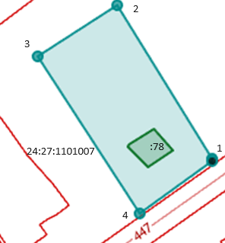
Масштаб 1:500 (1:1000)

Условные обозначения:
 | граница прилегающей территории (отображается синим цветом)
 | поворотная точка границ прилегающей территории (отображается синим цветом)
24:27:1101007:78 | кадастровый номер земельного участка (объекта недвижимости), по отношению к которому устанавливается прилегающая территория (отображается зеленым цветом)
27:27:1101007 | кадастровый квартал (отображается голубым цветом)
 | граница кадастрового квартала (отображается голубым цветом)
- - - - - - - | границы объектов, расположенных на прилегающей территории (отображаются черным цветом)
 | границы иных объектов недвижимости (отображаются красным цветом)

Приложение 6 к Постановлению
Администрации Гляденского сельсовета
от 12.08.2024 г. N 66-П

Описание прилегающей территории здания п. Глядень, ул. Почтовая, д. 6

1. Местоположение прилегающей территории (адресные ориентиры) Красноярский край, Назаровский район, п. Глядень, ул. Почтовая, д. 6
2. Кадастровый номер объекта, по отношению к которому устанавливается
прилегающая территория 24:27:1101007:43
3. Сведения о собственнике и (или) ином законном владельце здания,
строения, сооружения, земельного участка, а также уполномоченном лице: частная собственность
4 Площадь прилегающей территории: 650(кв. м)

Обозначение характерных точек границ | Координаты, м (с точностью до двух знаков после запятой)
Обозначение характерных точек границ | Х | Y
1 | 642614.650 | 116792.293
2 | 642635.997 | 116778.442
3 | 642619.135 | 116754.756
4 | 642597.014 | 116771.119

Графическая часть
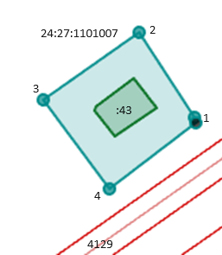
Масштаб 1:500 (1:1000)

Условные обозначения:
 | граница прилегающей территории (отображается синим цветом)
 | поворотная точка границ прилегающей территории (отображается синим цветом)
24:27:1101007:43 | кадастровый номер земельного участка (объекта недвижимости), по отношению к которому устанавливается прилегающая территория (отображается зеленым цветом)
27:27:1101007 | кадастровый квартал (отображается голубым цветом)
 | граница кадастрового квартала (отображается голубым цветом)
- - - - - - - | границы объектов, расположенных на прилегающей территории (отображаются черным цветом)
 | границы иных объектов недвижимости (отображаются красным цветом)

Приложение 7 к Постановлению
Администрации Гляденского сельсовета
от 12.08.2024 г. N 66-П

Описание прилегающей территории здания п. Глядень, ул. Почтовая, д. 4

1. Местоположение прилегающей территории (адресные ориентиры) Красноярский край, Назаровский район, п. Глядень, ул. Почтовая, д. 4
2. Кадастровый номер объекта, по отношению к которому устанавливается
прилегающая территория 24:27:1101007:44
3. Сведения о собственнике и (или) ином законном владельце здания,
строения, сооружения, земельного участка, а также уполномоченном лице: частная собственность
4 Площадь прилегающей территории: 1035 (кв. м)

Обозначение характерных точек границ | Координаты, м (с точностью до двух знаков после запятой)
Обозначение характерных точек границ | Х | Y
1 | 642633.096 | 116827.898
2 | 642660.784 | 116811.524
3 | 642642.232 | 116778.429
4 | 642613.330 | 116799.826

Графическая часть
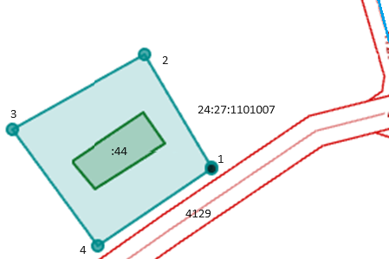
Масштаб 1:500 (1:1000)

Условные обозначения:
 | граница прилегающей территории (отображается синим цветом)
 | поворотная точка границ прилегающей территории (отображается синим цветом)
24:27:1101007:44 | кадастровый номер земельного участка (объекта недвижимости), по отношению к которому устанавливается прилегающая территория (отображается зеленым цветом)
27:27:1101007 | кадастровый квартал (отображается голубым цветом)
 | граница кадастрового квартала (отображается голубым цветом)
- - - - - - - | границы объектов, расположенных на прилегающей территории (отображаются черным цветом)
 | границы иных объектов недвижимости (отображаются красным цветом)

Приложение 8 к Постановлению
Администрации Гляденского сельсовета
от 12.08.2024 г. N 66-П

Описание прилегающей территории здания п. Глядень, ул. Почтовая, д. 2

1. Местоположение прилегающей территории (адресные ориентиры) Красноярский край, Назаровский район, п. Глядень, ул. Почтовая, д. 2
2. Кадастровый номер объекта, по отношению к которому устанавливается
прилегающая территория 24:27:1101007:82
3. Сведения о собственнике и (или) ином законном владельце здания,
строения, сооружения, земельного участка, а также уполномоченном лице: частная собственность
4 Площадь прилегающей территории: 1030 (кв. м)
Обозначение характерных точек границ | Координаты, м (с точностью до двух знаков после запятой)
Обозначение характерных точек границ | Х | Y
1 | 642670.228 | 116854.427
2 | 642695.246 | 116839.062
3 | 642672.790 | 116802.901
4 | 642644.441 | 116822.477

Графическая часть
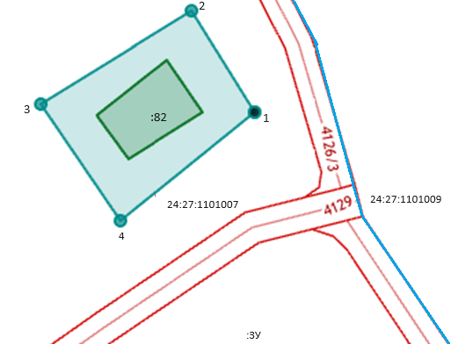
Масштаб 1:500 (1:1000)

Условные обозначения:
 | граница прилегающей территории (отображается синим цветом)
 | поворотная точка границ прилегающей территории (отображается синим цветом)
24:27:1101007:82 | кадастровый номер земельного участка (объекта недвижимости), по отношению к которому устанавливается прилегающая территория (отображается зеленым цветом)
27:27:1101007 | кадастровый квартал (отображается голубым цветом)
 | граница кадастрового квартала (отображается голубым цветом)
- - - - - - - | границы объектов, расположенных на прилегающей территории (отображаются черным цветом)
 | границы иных объектов недвижимости (отображаются красным цветом)

Приложение 9 к Постановлению
Администрации Гляденского сельсовета
от 12.08.2024 г. N 66-П

Описание прилегающей территории земельного участка п. Глядень, ул. Почтовая, 1А

1. Местоположение прилегающей территории (адресные ориентиры) Красноярский край, Назаровский район, п. Глядень, ул. Почтовая, 1А
2. Кадастровый номер объекта, по отношению к которому устанавливается
прилегающая территория 24:27:1101007:12
3. Сведения о собственнике и (или) ином законном владельце здания,
строения, сооружения, земельного участка, а также уполномоченном лице: частная собственность
4 Площадь прилегающей территории: 1901 (кв. м)
Обозначение характерных точек границ | Координаты, м (с точностью до двух знаков после запятой)
Обозначение характерных точек границ | Х | Y
1 | 642598.742 | 116798.853
2 | 642552.622 | 116733.685
3 | 642547.051 | 116731.626
4 | 642541.933 | 116733.143
5 | 642527.925 | 116742.962
6 | 642538.765 | 116762.143
7 | 642523.980 | 116772.968
8 | 642512.195 | 116780.649
9 | 642549.158 | 116832.972

Графическая часть
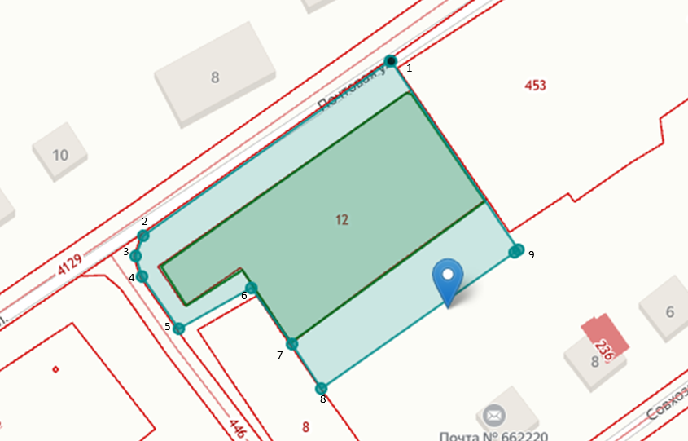
Масштаб 1:500 (1:1000)

Условные обозначения:
 | граница прилегающей территории (отображается синим цветом)
 | поворотная точка границ прилегающей территории (отображается синим цветом)
24:27:1101007:12 | кадастровый номер земельного участка (объекта недвижимости), по отношению к которому устанавливается прилегающая территория (отображается зеленым цветом)
27:27:1101007 | кадастровый квартал (отображается голубым цветом)
 | граница кадастрового квартала (отображается голубым цветом)
- - - - - - - | границы объектов, расположенных на прилегающей территории (отображаются черным цветом)
 | границы иных объектов недвижимости (отображаются красным цветом)

Приложение 10 к Постановлению
Администрации Гляденского сельсовета
от 12.08.2024 г. N 66-П

Описание прилегающей территории земельного участка п. Глядень, ул. Совхозная, д. 14

1. Местоположение прилегающей территории (адресные ориентиры) Красноярский край, Назаровский район, п. Глядень, ул. Совхозная, д. 14
2. Кадастровый номер объекта, по отношению к которому устанавливается
прилегающая территория 24:27:1101007:8
3. Сведения о собственнике и (или) ином законном владельце здания,
строения, сооружения, земельного участка, а также уполномоченном лице: частная собственность
4 Площадь прилегающей территории: 392 (кв. м)
Обозначение характерных точек границ | Координаты, м (с точностью до двух знаков после запятой)
Обозначение характерных точек границ | Х | Y
1 | 642474.294 | 116811.668
2 | 642461.346 | 116795.944
3 | 642461.563 | 116793.119
4 | 642466.453 | 116789.030
5 | 642471.788 | 116785.002
6 | 642485.352 | 116775.560
7 | 642513.586 | 116753.912
8 | 642528.147 | 116742.648
9 | 642539.766 | 116761.639
10 | 642508.081 | 116783.419
11 | 642495.964 | 116792.042
12 | 642487.741 | 116799.591

Графическая часть
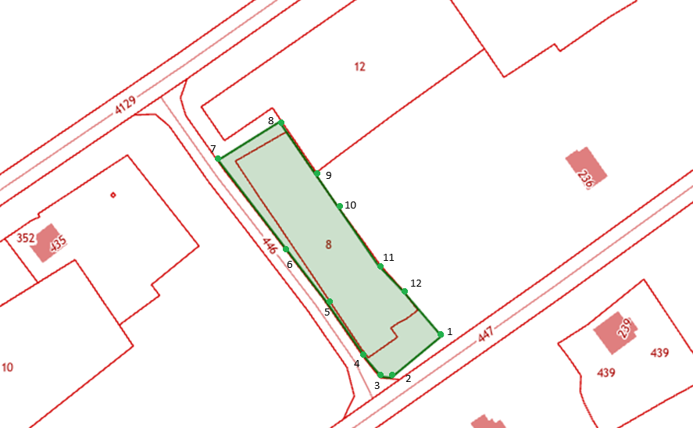
Масштаб 1:500 (1:1000)

Условные обозначения:
 | граница прилегающей территории (отображается синим цветом)
 | поворотная точка границ прилегающей территории (отображается синим цветом)
24:27:1101007:8 | кадастровый номер земельного участка (объекта недвижимости), по отношению к которому устанавливается прилегающая территория (отображается зеленым цветом)
27:27:1101007 | кадастровый квартал (отображается голубым цветом)
 | граница кадастрового квартала (отображается голубым цветом)
- - - - - - - | границы объектов, расположенных на прилегающей территории (отображаются черным цветом)
 | границы иных объектов недвижимости (отображаются красным цветом)

Приложение 11 к Постановлению
Администрации Гляденского сельсовета
от 12.08.2024 г. N 66-П

Описание прилегающей территории здания п. Глядень, ул. Совхозная, д. 12

1. Местоположение прилегающей территории (адресные ориентиры) Красноярский край, Назаровский район, п. Глядень, ул. Совхозная, д. 12
2. Кадастровый номер объекта, по отношению к которому устанавливается
прилегающая территория 24:27:1101007:69
3. Сведения о собственнике и (или) ином законном владельце здания,
строения, сооружения, земельного участка, а также уполномоченном лице: частная собственность
4 Площадь прилегающей территории: 1028,5 (кв. м)
Обозначение характерных точек границ | Координаты, м (с точностью до двух знаков после запятой)
Обозначение характерных точек границ | Х | Y
1 | 642474.960 | 116810.349
2 | 642482.408 | 116805.250
3 | 642489.075 | 116798.960
4 | 642496.633 | 116792.669
5 | 642512.531 | 116781.653
6 | 642527.049 | 116802.457
7 | 642487.799 | 116827.141

Графическая часть
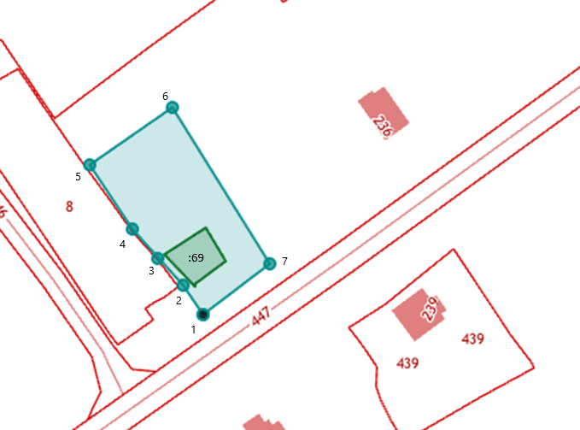
Масштаб 1:500 (1:1000)

Условные обозначения:
 | граница прилегающей территории (отображается синим цветом)
 | поворотная точка границ прилегающей территории (отображается синим цветом)
24:27:1101007:69 | кадастровый номер земельного участка (объекта недвижимости), по отношению к которому устанавливается прилегающая территория (отображается зеленым цветом)
27:27:1101007 | кадастровый квартал (отображается голубым цветом)
 | граница кадастрового квартала (отображается голубым цветом)
- - - - - - - | границы объектов, расположенных на прилегающей территории (отображаются черным цветом)
 | границы иных объектов недвижимости (отображаются красным цветом)

